管理体系审核记录表

过程与活动、  抽样计划 | 涉及  条款 | 受审核部门：销售部 主管领导： 王玉澎 陪同人员：赵俊霞 | 判定
 |  | 审核员：李京田 审核时间：2022.4.5
 |  | 审核条款：见下涉及条款
组织的岗位、职责权限 | QES5.3 | 销售部负责人：王玉澎  1）负责市场开拓，销售网络建立，销售队伍的建设，项目信息收集、分析、跟踪、谈判，签订合同。  2）负责业务的报价及说明,报价书、投标书的制作，参加投标活动；  3）负责销售合同的制作，组织标书、合同评审，负责将合同更改信息传递到相关部门；  4）负责与顾客联络沟通，组织处理顾客投诉。负责保存相关服务记录；  5）其他相关销售的环境及职业健康安全方面的职责  部门人员能够清楚自己部门的职责，沟通顺畅。
目标和方案 | QES6.2 | 执行《管理手册》及《方针目标管理制度》  部门目标：  1、合同评审率100%  2、交付不得出现质量投诉；  3、供货及时率100%  4环境污染事故为零。  5火灾事故发生率为零  提供目标完成情况考核记录，考核时间2021年第1-4季度目标均完成  对以上的目标指标制定了管理方案：  环境和职业健康安全体系建立了管理方案，查管理方案表，共3项： 1、办公用硒鼓、墨盒等固废等原材料废弃物等分类收集保管，交由相应部门处置；  2、杜绝火灾发生，制定了管理方案: 制定3项管理方案：.制定相应的管理制度并严格执行，配备必要的防火设施（包括灭火器a、消防栓等）并保证其完好  b. 成立应急响应工作小组（见《应急预案》）  c. 淘汰过期、报废设备,对灭火器更新；每年进行一次消防演习。责任部门：管理部，检查人：赵俊霞，资金投入3000元，执行日期：长期  3、电线老化引发火灾、临时接电触电,管理方案：a、电线检修 b、对职工进行安全教育培训。  资金预算费300元，执行部门：各部门，责任部门：管理部，执行日期：长期  上述目标、指标全部达标，检查人：赵俊霞。制定的指标和管理方案基本可行。
环境因素、危险源识别 | ES6.1.2 | 编制了《环境因素的识别与评价控制程序》、《危险源辩识、风险评价和风险控制策划程序》符合标准要求.  提供的“环境因素识别评价表”“重要环境因素清单”， 评价考虑了三种时态现在、过去、将来、三种状态、异常、正常、紧急考虑了法律法规，并进行了评价，服务过程，用打分法考虑了法规符合性、发生频次、影响范围等, 通过定性判断法，共识别出重大环境因素2项：固废排放、火灾，评价符合程序要求及公司的实际情况。  对重要环境因素的控制措施包括制定管理制度、监督检查、应急预案、培训等。提供《重要环境因素识别清单》，其中管理部涉及的重要环境因素：固废排放、意外火灾的发生，评价基本合理。  提供“危险源辨识、风险评价和控制措施确定控制程序”，对影响职业健康安全的危险源，评价其风险程度及级别，不可接受风险评价的标准和更新的时机,并确定更新不可接受风险因素从而进行有效控制等方面的管理要求进行了规定，满足要求。  提供的：“危险源识别与风险评价表”、“不可接受风险源清单”， 评价考虑了将来、状态、可能导致的事件，并进行了评价，用打分法考虑了法规符合性、发生频次、影响范围等, 通过是非法，共识别出不可接受风险3项，涉及：火灾和触电、意外伤害，评价符合程序要求及公司的实际情况。对危险源的控制措施包括制定管理制度、监督检查、应急预案、培训等。
工作环境 | Q7.1.4 | -- 策划并制定了《工作环境和管理要求》，现场观察办公区域环境卫生管理，工作场所布局合理，温湿度适宜，照明良好，满足办公需求。  办公场所有灭火器，放置在规定的地方，办公场所卫生环境干净、光线充足合理。有“办公环境卫生管理制度”、“安全防火规定等规章制度”等规章制度。运行环境满足要求
监视和测量资源 | Q7.1.5 | 公司无监视测量设备  公司无计算机软件监视测量设备。  公司无封存和报废监视测量设备。  公司的监视测量主要是通过是内审\目标\绩效监视测量\平时的工作检查情况进行监视测量
组织的知识 | Q7.1.6 | 公司确定运行过程所需的知识，内部来源包括公司运作准则（管理制度、工作记录等）、专业技术应用、项目管理等。外部来源包括外来资料如法律法规、市场信息等。  对知识的保持采取文件资料的保存和信息系统存储方式，在公司内部可通过传递、交流、培训等方式获取。  为获取更多必要的知识采用工作经验总结、专家、顾客意见的采集，技术动态的跟踪，行业领先者的最佳实践调查等。
运行策划和控制 | Q8.1 | 范围： 计算机、软件及辅助设备、仪器仪表、通讯设备的销售  1.规定产品目标和要求  1、合同评审率100%  2、交付不得出现质量投诉；  3、供货及时率100%  4环境污染事故为零。  5火灾事故发生率为零  2.提供了《合同评审控制程序》、《销售服务管理规范》、《销售作业指导书》、《员工礼仪规范》对特定的产品、项目和合同应进行质量策划。公司对销售服务 实现进行策划，质量目标已达到顾客要求；  执行标准：  GB/T17544-1998《信息技术 软件包 质量要求和测试》  GB/T11457-2006《信息处理 软件工程术语》  GB 17859—1999《计算机信息系统安全保护等级划分准则》  GB/T 20261-2006《信息技术 系统安全工程 能力成熟度模型》  GB/T 20269-2006 《信息安全技术 信息系统安全管理要求》  GB/T 20270-2006《信息安全技术 网络基础安全技术要求》  FZ/T 90054-2009 纺织机械仪器仪表产品包装  GB/T 13384-2008 机电产品包装通用技术条件  GB/T 13983-1992 仪器仪表基本术语  GB/T 25480-2010 仪器仪表运输、贮存基本环境条件及试验方法  GB/T 28879-2012 电工仪器仪表产品型号编制方法  GB/T 2900.77-2008 电工术语 电工电子测量和仪器仪表 第1部分：测量的通用术语  GB/T 2900.77.2008 电工术语 电工电子测量和仪器仪表 第1部分：测量的通用术语  GB/T 2900.79-2008 电工术语 电工电子测量和仪器仪表 第3部分：电测量仪器仪表的类型  GB/T 2900.89-2012 电工术语 电工电子测量和仪器仪表 第2部分：电测量的通用术语  GB/T 2900.90-2012 电工术语 电工电子测量和仪器仪表 第4部分：各类仪表的特殊术语  GB/T 33951-2017 精密仪器仪表和电讯器材用铜合金棒线 国家质量监督检验检疫.  JB/T 12583-2015 仪器仪表可靠性评估程序 工业和信息化部  JB/T 12584-2015 仪器仪表现场工作可靠性、可用性数据收集指南 工业和信息化部  JB/T 13112-2017 仪器仪表用钢化玻璃表盖 工业和信息化部  - 销售流程：  客户接触----合同评审----签订合同-----客户付款------入帐------采购-----客户提货-----验收  4为实现产品质量目标配置了相应人员（如办公行政人员、 净水设备的销售服务人员：销售人员均为大学专科或以上学历，销售人员等)，服务设施(如电脑、打印机、传真机等），可满足现经营要求；  5编制了相应的销售作业文件：销售管理规范、服务规范、合同评审、服务规范等各阶段，规定了服务的要求（其中包含了标准要求的记录）。  6服务准则:销售管理规程、销售合同、相关标准、用户要求等进行接收，以保证交付的产品满足要求。  7.记录：策划有委销售合同、内部审核检查表、首末次会议记录、销售特殊过程确认记录、合同评审记录录等，基本满足产品实现需要。  目前策划基本充分。
顾客沟通 | Q8.2.1 | 与顾客沟通主要采取以下方式：产品信息：主要是电话、传真、Q互联网、微信、公司文件、公司宣传册及网站的方式；问询、合同或订单的处理：  主要采取电话或面谈的方式：顾客反馈，主要为顾客建立档案，定期电话或登门进行回访。  查见《客户档案》，内容包括：客户名称、法人代表、通讯地址、联系人、电话、邮编、传真、E-mail、需用产品、牌号、年需求量，是否固定客户。  并为主要客户建立了档案。
产品和服务的要求确定、评审和更改 | 8.2 | 销售经理介绍到公司产品销售由客户提出要货需求，公司在确定产品和要求时，对以下方面进行了考虑：交付时间、产品的质量、产品的价格、产品的特别要求等。负责确定与产品有关的要求，包括：客户规定的要求、交付和交付后活动的要求、规定的用途或已知的预期用途所必须的要求、与产品有关的法律法规及公司的附加要求。这些要求以相关技术资料、标准、合同或采购订单中体现。  企业通过电话、客户了解市场的需求状态，识别顾客要求。通过适用法律法规、行业标准收集、分析、评价了解行业发展要求。通过对竞争对手分析确定公司的发展市场。  公司合同记录于《合同台帐》中，抽取已销售合同  抽1：销售合同：客户：北京航天长峰科技工业集团有限公司上海分公司  签订日期：2021.5.28  产品名称：智能安检系统、门禁系统  合同写明了交付方式、包装要求、质量及验收标准等  评审记录：日期：2021.5.28  1.产品要求规定： 明确 √ 不明确 □  2.与以前表述不一致的要求： 已解决 √ 未解决 □  3.公司满足合同要求：1）技术指标 能满足 √ 不满足 □  2）交货期 能满足 √ 不满足 □  3）价格 合 适 √ 不合适 □  4.其他： 1）双方责任 明 确 √ 不明确 □  2）付款方式 合 适 √ 不合适 □  3）纠纷解决方式 明 确 √ 不明确 □  评审人：各部门负责人  审批：本公司可以符合顾客要求，合同可以继续执行。  签名：王德山  抽2；销售合同：客户：北京金轩锋科技发展有限公司  签订日期：2021.5.25  产品名称：  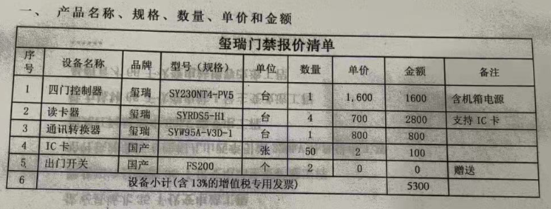  合同写明了交付方式、包装要求、质量及验收标准等  评审记录：日期：2021.5.25  1.产品要求规定： 明确 √ 不明确 □  2.与以前表述不一致的要求： 已解决 √ 未解决 □  3.公司满足合同要求：1）技术指标 能满足 √ 不满足 □  2）交货期 能满足 √ 不满足 □  3）价格 合 适 √ 不合适 □  4.其他： 1）双方责任 明 确 √ 不明确 □  2）付款方式 合 适 √ 不合适 □  3）纠纷解决方式 明 确 √ 不明确 □  评审人：各部门负责人  审批：本公司可以符合顾客要求，合同可以继续执行。  签名：王德山  抽3：销售合同：客户：齐丰科技股份有限公司  签订日期：2021.6.7  产品名称：摄像机、交换机等  合同写明了交付方式、包装要求、质量及验收标准等  评审记录：日期：2021.6.7  1.产品要求规定： 明确 √ 不明确 □  2.与以前表述不一致的要求： 已解决 √ 未解决 □  3.公司满足合同要求：1）技术指标 能满足 √ 不满足 □  2）交货期 能满足 √ 不满足 □  3）价格 合 适 √ 不合适 □  4.其他： 1）双方责任 明 确 √ 不明确 □  2）付款方式 合 适 √ 不合适 □  3）纠纷解决方式 明 确 √ 不明确 □  评审人：各部门负责人  审批：本公司可以符合顾客要求，合同可以继续执行。  签名：王德山  另抽其他销售合同及合同评审，均保存完好，符合要求。  公司通过传真、邮件及电话等方式与顾客交流，主要进行以下沟通：  1、向顾客提供保证产品质量的有关信息，保修及应急措施。  2、接受顾客问询、询价、合同的处理。  3、根据合同要求进行有关的事宜，对顾客的投诉或意见进行处理和答复。  4、合理处理顾客财产，主要是顾客报修产品。  目前沟通渠道畅通  目前无合同更改情况发生。
设计开发 | Q8.3 | 不适用，不适用理由： 因该公司的计算机、软件及辅助设备、仪器仪表、通讯设备的销售，按照顾客的要求及标准进行，该条款的不适用,不影响组织确保其产品和服务合格的能力和责任，也不会对增强顾客满意产生影响。
销售及服务的控制 | Q8.5.1 | 1、销售部获取销售信息，与客户洽谈，在签订合同前对客户要求进行评审，确认可以满足行业有关法律、法规要求和公司规定及客户要求时，签订合同，根据销售合同为客户提供服务。  产品销售流程：客户接触----合同评审----签订合同-----客户付款------入帐------采购-----客户提货-----验收确定了销售服务为需确认过程  2、监视测量资源：公司针对产品和服务的特点编制有职能分配与部门职责、《销售管理制度》《销售过程检验规范》等作业规范。  通过日常顾客满意度调查表等形式对销售服务过程进行监测。具体 见8.6条款抽样。  审核获悉，销售部主要依据招标文件和销售合同要求，在合格供方采购客户所需的产品转卖给顾客，相关责任人员负责与供方单位和顾客联络，与供方协调产品采购和客户协调产品的交货事宜，供方直接将产品送到客户所在地，客户进行验货。  抽合同均保存完好，符合要求。  销售人员与客户间建立微信沟通群，有问题再微信中说明/解决。  4、查看现场产品销售情况：  现场清洁卫生，配备有消防设施  现场有台式电脑、笔记本、传真机等日常办公设备，设备运行良好。  现场有工作人员正利用电话、网络与客户交流，服务规范。  5、销售人员均为培训合格并有多年工作经验的人员，符合要求。  查阅销售过程控制情况  1)计算机、软件及辅助设备、仪器仪表、通讯设备的销售  顾客名称:齐丰科技股份有限公司  销售人员赵俊霞通过QQ\电话\\微信邮件跟顾客进行沟通  --查,QQ\微信沟通记录  双方通过QQ及微信电话等,对进行产品型号\数量\及运输方式的的沟通,直至签订合同,同时就交付的情况及售后的情况,保持联系  2)仪器仪表的销售  顾客名称:天津市勇创智通科技发展有限公司  销售人员王玉澎通过QQ\电话\\微信邮件跟顾客进行沟通  --查,QQ\通过QQ跟顾客进行沟通  --查,QQ沟通记录  双方通过QQ及微信电话等,对进行产品型号\数量\及运输方式的的沟通,直至签订合同,同时就交付的情况及售后的情况,保持联系  3)计算机、软件及辅助设备、仪器仪表、通讯设备的销售  顾客名称:北京金轩锋科技发展有限公司  销售人员王德山 通过QQ\电话\\微信邮件跟顾客进行沟通  --查,QQ\通过QQ跟顾客进行沟通  --查,QQ沟通记录  双方通过QQ及微信电话等,对进行产品型号\数量\及运输方式的的沟通,直至签订合同,同时就交付的情况及售后的情况,保持联系  --提供”销售人员调查表”  被调查人员: 赵俊霞 王玉澎 刘士龙  调查内容有:仪容仪表/对客户的服务态度/个人修养/语音表达能力/自我认识/专业相关知识/决策能力/应变能力/总体评价/顾客反馈情况/售后服务  评价人:王德山 2021.8.6  抽出库单：出库名称、数量、日期清晰  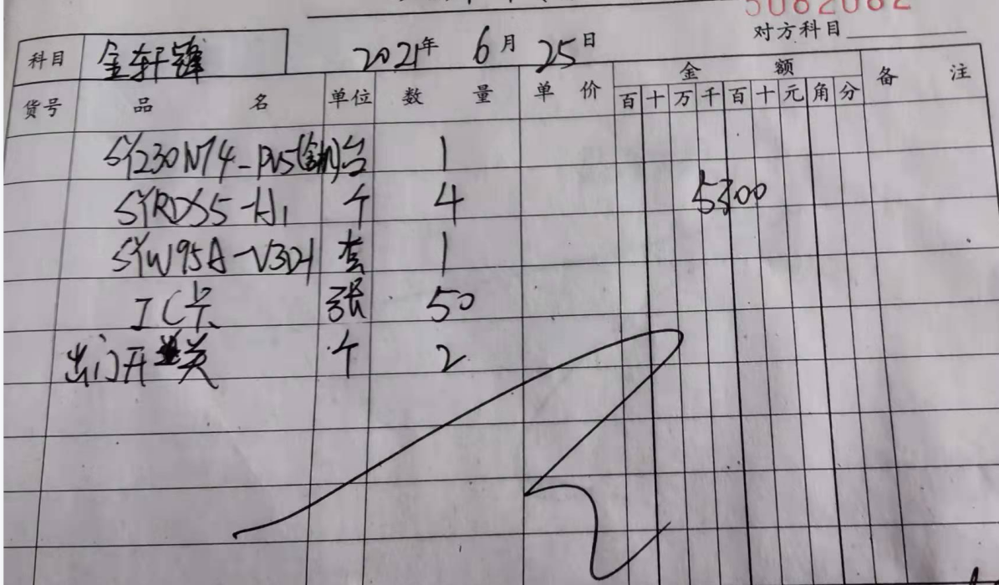  提供《销售服务过程记录表》  产品:计算机、软件及辅助设备、仪器仪表、通讯设备的销售  服务过程有:  1)接单:销售部业务员接收和接洽，是否有记录公司的《服务礼仪规定》能否满足要求，有无顾客投诉  2)采购:接收的产品销售任务是否及时传递到生产供方\编制“采购计划表”，是否及时跟踪并控制交货进度  3)发货:销售人员根据订单，直接从供应商处把货物发到客户，销售部业务人员要仔细核对发货信息、货物信息等，是否检查防护措施/顾客要求时，是否按提供质量保证资料  4)售后服务:提交产品后，销售部是否去电话询问产品质量情况/顾客有上门服务要求时，是否在规定时间内予以答复并填写质量信息记录和顾客服务记录  提供《销售服务过程确认记录》，确认内容包括：销售服务方法和程序、销售服务程序、设备工具的认可、人员资格的鉴定、记录要求等。评审结论：根据公司实际情况，销售服务实现过程按照公司质量控制管理制度进行，过程所用基础设施均处在完好状态，从业人员经过培训，胜任本职工作，可以提供满足顾客要求、法律法规要求的服务。  确认人：王德山 确认时间：2021.5.10
标识和可追溯性/防护 | Q8.5.2/8.5.4 | 可追溯性：当有追溯性要求时，通过编号的标识来完成追溯。  现场查看各种记录齐全，符合标准要求  防护：编制了产品防护包装规定，，如果有特殊要求的根据顾客要求和合同进行包装，产品在搬运过程中规定轻搬轻放，严禁野蛮装卸，产品放置在规定的区域，避免日晒、雨林等，现场查看，产品的防护基本符合要求
顾客或外部供方财产 | Q8.5.3 | 公司在销售服务过程中不涉及顾客提供的任何产品、知识产权。顾客的个人信息，公司将其作为商业秘密，做到不外泄，经询问，无顾客的个人信息丢失和泄漏情况发生  公司对顾客的私人信息或有关技术要求均通过专用硬盘区域和配置的专用档案柜予以保存，确保了顾客信息的丢失和泄漏。  目前公司无实物顾客或外部供方财产。
交付后的活动 | Q8.5.5 | 该公司交付后主要是通过对客户人员进行技术培训、技术指导，同时跟踪项目进度、顾客回访、顾客反馈、顾客满意度调查等形式进行。与该部门负责人交流，该公司根据顾客交付后一周内进行电话进行顾客回访，无不满意情况发生，但未保留相关记录，体系运行至今无顾客不良反馈。
更改的控制 | Q8.5.6 | 组织应对销售合同的更改进行评审，以确保稳定的符合要求。  组织应保留形成文件的信息，包括有关更改评审结果、授权进行更改的人员以及根据评审所采取的必要措施。  经询问，体系运行至今无更改情况发生。
产品和服务的放行 | Q8.6 | 公司通过员工服务质量考核等形式对销售服务过程进行监视和测量。  公司销售直接发给顾客，提供出入库单，有接收人签字、有规格型号、数量，符合要求  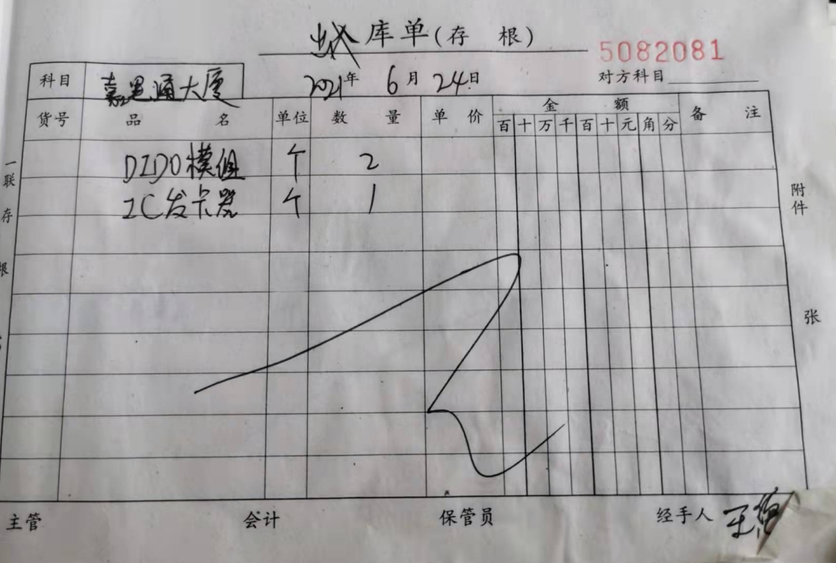  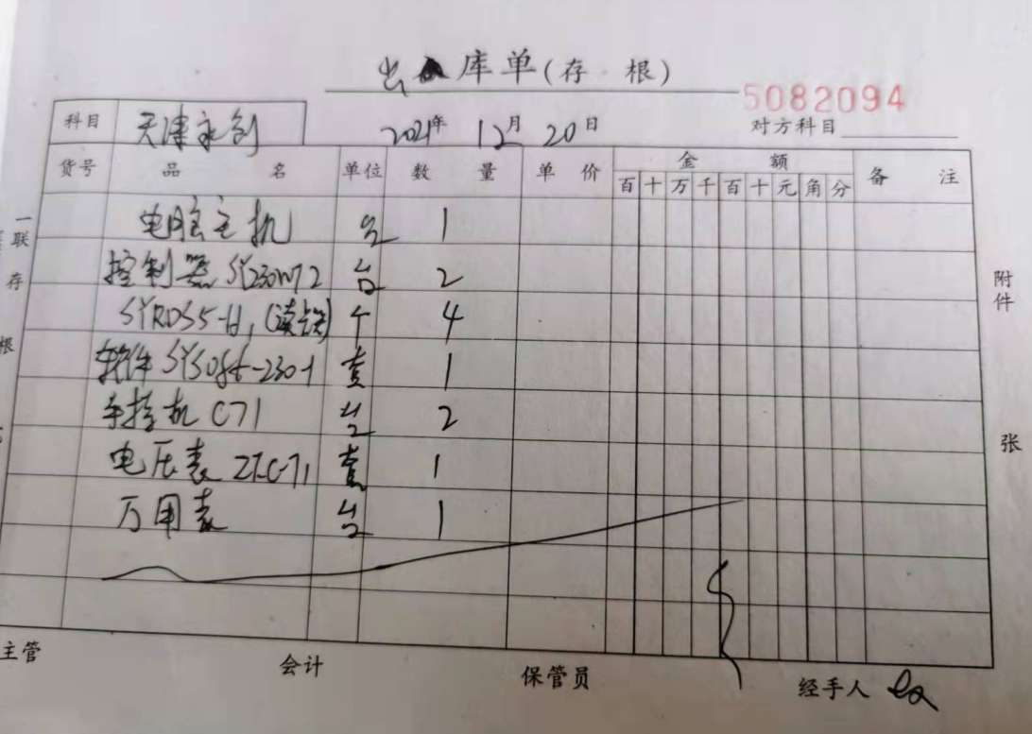  公司通过员工服务质量考核等形式对服务过程进行监视和测量。  抽：2022.1-3月检查记录  检查人：赵俊霞  检查内容：  1对销售部人员迟到、早退进行检验。  2对销售部文件记录和服务水平进行检查  3对销售部的工作环境进行检查  有改进要求、改进结果验证。符合要求。  抽：1-3月服务检查记录  检查时间 ：2022.3.11 检查人员：赵俊霞  检查内容 要求 结果  员工 着装整洁，仪容大方，  精力充沛，言谈、表情、形态得当 合格  办公场所 办公设施设备摆放整齐  地面干净卫生无垃圾、积  水、杂物、办公桌干净整 合格  洁，物品摆放整齐  客户沟通 1, 网站、样本、报价单据、  广告宣传等，遵守国家法律法规  不虚假宣传，承诺合理。  - 网上及电话沟通：回复接听及  时，言语礼貌，态度诚恳，合理承 合格  诺，记录清楚，传递及时。  - 现场接待：态度诚恳热情  记录清楚，传递及时  供货方沟通 沟通及时，要求准确，记录清楚  合同签订及时，整理归档。 合格  文件记录 公司文件：存放的当，便于查找  不得损坏，丢失。  工作记录：填写及时，字迹清楚 合格  内容完整  售后及技术服务 服务及时，态度诚恳，记录清楚 合格  其他制度规定 遵守公司其他管理规定制度 合格  结论：检查合格  另抽其他考核记录，均保存完好，符合要求。  顾客满意度调查见9.1.2  服务的放行受控。符合要求
顾客满意度 | Q9.1.2 | 公司通过电话，走访等形式，接受顾客反馈，了解顾客顾客满意度信息，发放调查表对顾客满意度进行定量测量。  调查主要内容：产品质量、产品交付、服务质量等方面的满意程度等，各项得分求平均值得最终结果。抽《顾客满意度调查分析》调查时期：2021年9月22日发放调查表共2份，回收调查表共2份。  出现“一般满意”和“不满意”选项的调查表 0 份。  调查分析：  分项满意度  从分项统计来，顾客对产品价钱出现一项一般满意， 为此公司将采取下列措施：  加强管理体系的运行，规范工作和服务；降低成本  经统计顾客满意度为 98分
运行控制 | ES8.1 | 本部门应执行的运行控制文件包括：环境管理控制程序、职业健康控制程序、固体废弃物管理规定、对相关方施加影响管理规定、节能降耗管理规定、消防安全管理制度、办公室安全管理制度、车辆管理规定、电脑使用管理办法、服务人员工作规范等  运行控制情况：  - 办公室区域：污水：不涉及污水，没有污水排放。  - 噪声：办公现场不产生明显噪声。  - 固废：固体废物主要是办公产生废纸张等，配置了纸篓；办公用纸由办公室负责，复印、打印耗材都有办公室统一负责，集中处置。  - 触电：办公过程注意节约用电，做到人走灯灭，电脑长时间不用时关机，下班前要关闭电源，防止触电。  - 办公区域:，现场查看办公区域环境整洁、宽敞、办公设备状态良好、  - 工作时间平均每天不超过8小时。  - 现场查看办公区域配备符合要求的消防设施。  - 现场查看办公区域，整洁、光线充足、室内空气良好、配置有空调，办公条件较好，办公设备安全状态良好，教育员工正确使用办公设备，现场用电基本规范，无乱拉线现象，防止火灾发生。  9、相关方施加影响：公司能够控制或能够施加影响的相关方有顾客等。提供了“致相关方的公开信”，将公司的环境/安全控制要求发放到了所有相关方:运输公司\供应商\外来员工等  10、意外伤害：驾驶员要求遵守道路交通安全法规，不违章驾车，驾驶证和车辆定期年审，确保行车安全。  12、对员工进行体检、上工伤保险，见附件  13.高温中暑  公司向员工提供防暑降温的食品和药品，综合部有专人负责该工作，没有发生过高温中暑的情况。  14.受相关方施加影响： 组织对进入场所内的供方送货员、求职及培训人员视情况由安保人员或受访人提醒、签定安全协议等方式，告知相关遵守相应的运行准则，以防止外来人员受到人身伤害或职业健康安危害  15、新冠疫情期间，组织策划了《疫情防控应急工作预案》，对疫情期间的疫情防控物资的发放、人员的管控、每日的人员体温检测、环境的消毒等进行了策划  运行正常
应急准备和响应 | ES8.2 | 销售部参与公司组织的应急预案及演练活动，具体审核见管理部ES8.2审核记录
不符合和纠正措施  事件调查、不符合、纠正措施和预防措施 | QES10.2 | 企业通过过程的监视和测量、绩效考核、内审、管理评审等方式和机制，确保质量管理制度有效执行。  企业经过策划，采用对产品的监视和测量，对不合格品控制等来证实产品的符合性。  企业制定《不符合控制程序》、《事件报告、调查与处理程序》、《改进控制程序》等，通过分析实际存在的或潜在的不符合的原因，制定纠正和预防措施，并验证其效果，以防止不符合的发生／再发生，实现持续改进绩效的目的。  对内审中的不符合，采取了纠正措施，并验证；  为保证公司职业健康安全管理体系的有效运行，通过对安全事件的调查处理，以确保管理体系运行的有效性。  经查在公司正常经营活动中，出现了轻微不符合，部门已经采取纠正和纠正措施，经验证纠正措施有效。  公司研发及销售活动未发生过环境、安全等事故。  查持续改进：  a. 通过管理体系运行，管理方针、目标的实施，内审、管理评审进行持续改进；  b. 通过数据分析、纠正、预防措施实施达到持续改进；  c. 通过顾客满意度调查，改进、提高产品质量，满足顾客需求，达到持续改进的目的。  管理评审提出改进措施正在实施过程中。

